

데이터베이스설계

과제 #2

보고서 작성 서약서

1. 나는 타학생의 보고서를 베끼거나 여러 보고서의 내용을 짜집기하지 않겠습니다.

2. 나는 보고서의 주요 내용을 인터넷사이트 등을 통해 얻지 않겠습니다.

3. 나는 보고서의 내용을 조작하지 않겠습니다.

4. 나는 보고서 작성에 참고한 문헌의 출처를 밝히겠습니다.

5. 나는 나의 보고서를 제출 전에 타학생에게 보여주지 않겠습니다.

나는 보고서 작성시 윤리에 어긋난 행동을 하지 않고 정보통신공학인으로서 나의 명예를 지킬 것을 맹세합니다.

2020년 10월 2일

학부 정보통신공학과

학년 3

성명 김지후

학번 12181758



1. 개요

1) dnumber 입력받은 후 DAO의 getDepartment() 호출

2) dname, dnumber, mgr_ssn, mgr_start_date 입력받은 후 DAO의 insertDepartment() 호출

3) dnumber 입력받은 후 deleteDepartment 호출

4) dname, dnumber, mgr_ssn, mgr_start_date 입력받은 후 DAO의 updateDepartment() 호출

5) 조회 버튼 입력 받고 모든 튜플 표현

1. 상세 설계내용  
    **(DAO, DTO는 실습4주차에서 이미 구현하였으므로 보고서에서는 제외하였다.)**  
    1) dnumber 입력받은 후 DAO의 getDepartment() 호출  
   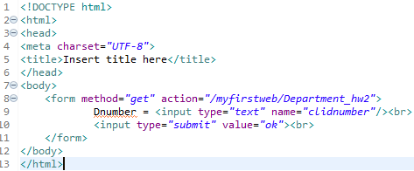  
   위 사진은 hw2_show. html의 내용이다. Department_hw2 servlet으로 넘어가는 form을 작성한다. 서블릿에서는 html에서 clidnumber라는 이름으로 Dnumber를 받아서 해당 튜플의 내용을 출력하게 된다.  
   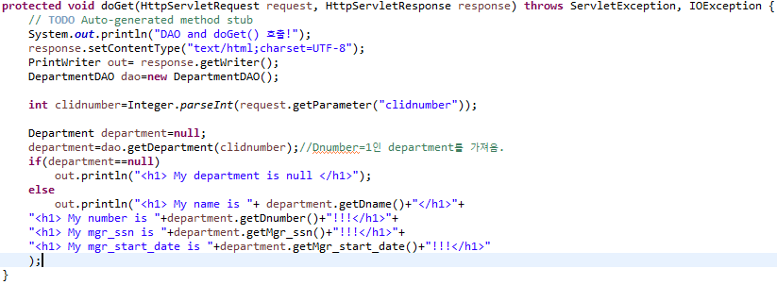  
   위 사진은 Department_hw2.java의 doGet() 함수 부분만 발췌한 것이다. doGet 함수에서는 앞서 html 에서 clidnumber를 가져와서 int형으로 저장하고, DAO에서 정의한 getDepartment 함수에 해당 clidnumber를 넣어서 유저가 입력한 dnumber에 해당하는 튜플이 Department 자료형으로 department에 리턴된다. 리턴된 department의 내용을 getDname, getDnumber...등의 함수로 출력해준다.  
     
    2) dname, dnumber, mgr_ssn, mgr_start_date 입력받은 후 DAO의 insertDepartment() 호출  
    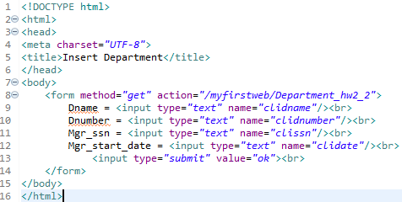  
    hw2_insert.html의 내용이다. 위 form에서는 Dname, Dnumber, mgr_ssn, mgr_start_date의 값을 모두 받아서 Department_hw_2 서블릿으로 넘겨준다.  
   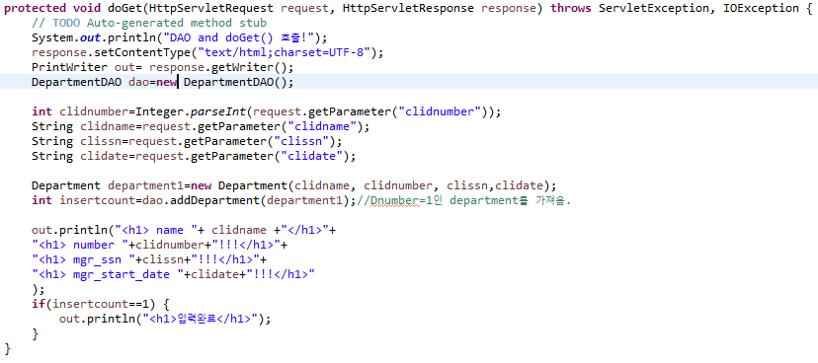  
    Department_hw2_2 서블릿의 내용 중 doGet() 부분만 발췌하였다. html에서 받아온 속성값들을 받아서 따로 저장해준 후, 새로운 Department 객체를 생성하여 html에서 받아온 값들을 넣어준다. 그런 다음 dao.addDepartment 함수에 넣어준다. addDepartment 함수는 int형으로, 잘 들어갔다면 1이 리턴된다. 그러므로 결과 처리부분에서 insertcount가 1이라면 입력이 완료되었음을 출력해준다.  
     
     
    3) dnumber 입력받은 후 deleteDepartment 호출  
   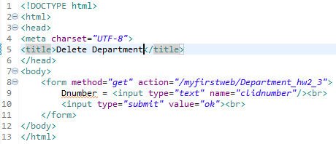  
   hw2_delete.html 의 내용이다. delete의 경우 dnumber만 있으면 되기 때문에 dnumber만 받는다. 앞서 작성한 hw2_show.html과 비슷한 형식으로 만들어주고 이 html은 Department_hw2_3 서블릿으로 넘겨준다.  
   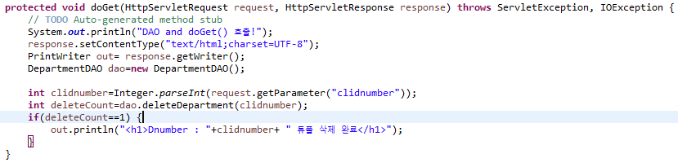  
   Department_hw2_3 서블릿의 doGet() 함수이다. html로부터 dnumber를 받아서 저장하고, dao.deleteDepartment 함수에 clidnumber를 넣는다. 이때 deleteDepartment는 int형이기 때문에 delete가 성공한다면 deletecount에는 1이 리턴된다. 1이 리턴되었다면 튜플 삭제 완료 메시지를 출력한다.  
     
    4) dname, dnumber, mgr_ssn, mgr_start_date 입력받은 후 DAO의 updateDepartment() 호출  
    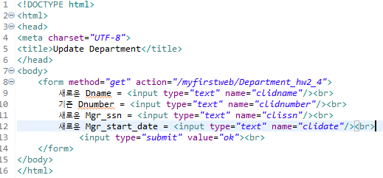  
   hw2_update.html의 내용이다. update의 경우 Dnumber를 받아서 그 튜플의 내용을 바꾸게 된다. 따라서 그에 따라 Dnumber는 기존의 것을 입력하게 하고, 다른 속성들은 모두 새로운 값을 입력하게 하였다. 이 form은 Department_hw2_4 서블릿으로 넘겨진다.   
     
   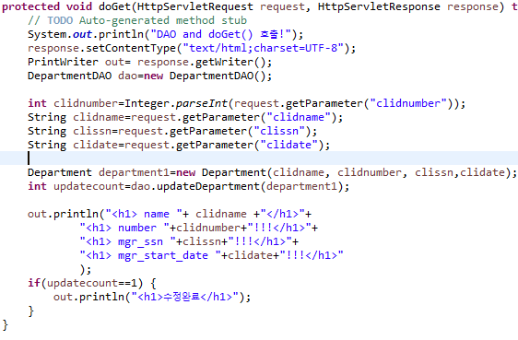  
   Department_hw2_4 서블릿의 doGet() 함수이다. 사용자로부터 받은 속성값들을 저장 후, 새로운 Department형의 department1 객체를 생성한다. 그런 다음 dao의 updateDepartment 함수에 넣고, 이 과정에 성공했다면 수정완료 메시지를 출력한다.  
     
    5) 조회 버튼 입력 받고 모든 튜플 표현

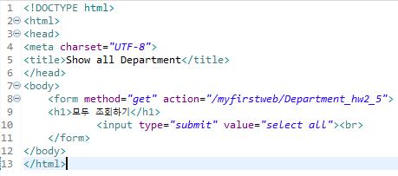  
hw2_show_all.html의 내용이다. 이 때 모두 조회하는 버튼을 누르게 되면 Department_hw2_5 서블릿으로 넘어가 처리된다.  
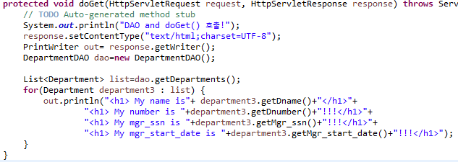  
Department_hw2_5 서블릿의 doGet 함수 부분이다. Department List 하나를 만들고, 모든 Department를 가져오는 dao.getDepartments()를 호출한다. 그런 다음 for 문으로 들어가서 리스트안에 있는 department3의 name, number, ssn, date 을 가져와 모두 출력한다.

1. 실행 화면

1) Dnumber 입력 후 튜플 조회



hw2_show.html을 실행하게 되면 Dnumber를 입력받는 화면이 나온다. 기존 Department 테이블에 있는 튜플을 가져와야 하기 때문에,

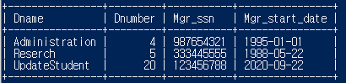

위 튜플들 중에서 선택한다. dnumber가 4인 튜플을 가져오기로 하고 ok를 누른다.

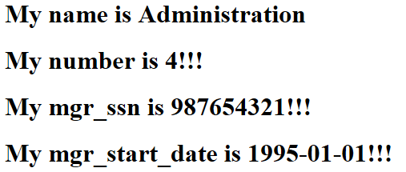  
그 결과, 서블릿에서 해당 튜플을 가져와 정상적으로 출력한 것을 볼 수 있다.

2) 튜플 삽입

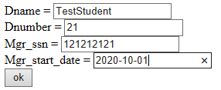  
hw2_insert.html을 실행하면 다음과 같이 튜플의 내용을 작성할 수 있는 html 화면이 뜨게 된다. 알맞은 정보를 입력하고 ok 버튼을 누른다.

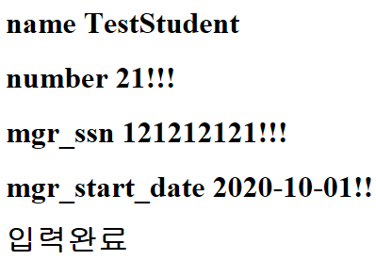

ok 버튼을 누른 결과 입력한 내용과 함께 “입력완료” 메시지가 출력되었다. 이를 통해 정상적으로 입력되었음을 알 수 있다.

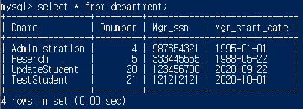

실제로 mysql에서 확인해본 결과 TestStudent라는 이름의 튜플이 정상적으로 삽입되었다.

3) 튜플 삭제



hw2_delete.html을 실행하면 dnumber를 입력받을 수 있는 html 화면이 뜬다. 기존에 있던 튜플인 Reserch 튜플을 삭제하기로 하고, 해당 튜플의 Dnumber인 5를 입력하고 ok 버튼을 누른다.



사용자가 입력한 dnumber의 값이 출력됨과 함께 튜플 삭제가 완료되었다는 메시지가 출력되었다. 이를 통해 튜플이 삭제되었음을 알 수 있다.

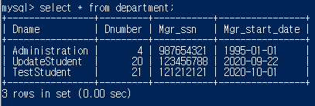

마찬가지로 mysql에서 확인해본 결과 dnumber=5인 튜플이 삭제되었다.

4) 튜플 업데이트

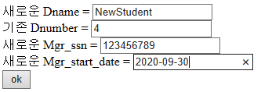

hw2_update.html을 실행하면 다음과 같이 기존 dnumber과 새로운 값들을 입력받는 화면이 나온다. 기존 dnumber이 4인 튜플을 위와 같이 수정한다.

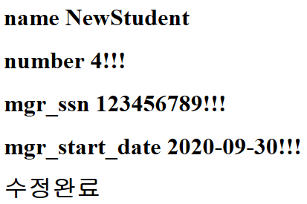  
ok 버튼을 누르면 수정완료 메시지가 뜨게 된다. updatecount가 1일때 수정완료 메시지가 뜨게 되므로 수정이 된 것을 알 수 있다.

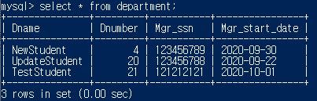  
이를 mysql에서 확인해본 결과 dnumber=4인 튜플이 입력한 대로 잘 수정되었다.

5)

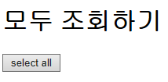  
hw2_show_all.html을 실행하면 모두 조회하기 메시지와 함께 버튼이 나타난다.

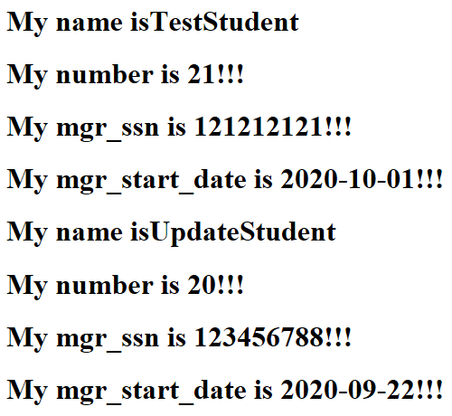

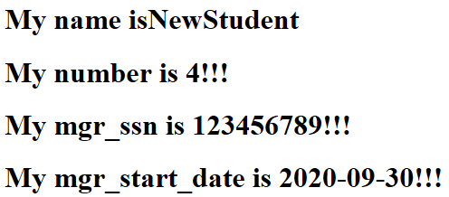  
select all 버튼을 클릭하게 되면 Department 테이블에 있는 모든 튜플들의 정보가 출력된다.

1. 분석 및 결론

이번 과제에서는 실습4주차에 작성한 Department 테이블의 DAO, DTO를 바탕으로 사용자로부터 테이블의 CRUD 요청을 받고 이를 처리하는 서블릿들을 만들어보았다. 확실히 DAO를 작성하고 서블릿을 작성하니 서블릿에서 db에 접근하는 과정을 거치지 않아도 되어 편했다. DAO, DTO를 작성하지 않고 CRUD를 처리하는 html과 서블릿만을 만들었다면 복잡하고 비효율적인 코드를 만들어야 했을 것이다. 그렇지 않고 서블릿에서 dao를 import하고 사용자의 요청에 따라 dao의 각기 다른 함수들을 불러오는 방식을 적용하였다. CRUD 요청을 받고 form을 서블릿에 넘겨주고, 서블릿이 dao의 함수를 호출해서 특정 작업이 완료되면 “수정완료” “삭제 완료”등의 메시지를 출력한다. 이는 dao에서 리턴하는 updateCount, deleteCount가 1이 되었을 때를 조건으로 서블릿에서 if문을 따로 작성하였기 때문이다.